Ahmad al-Haddad, Bassam Abu A’isha, due vite a Tell Rumeida

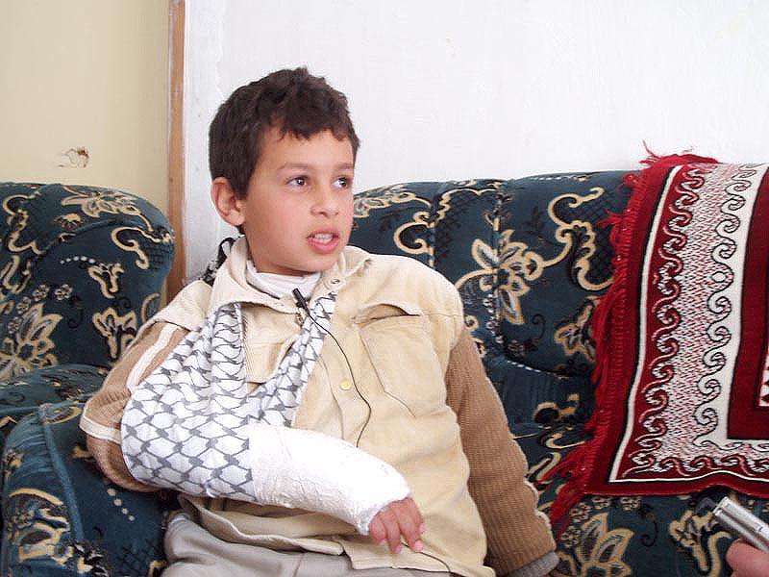
Ahmad e’ un bel ragazzino arabo di dieci anni, di quelli semplici e pieni di vita, che nasconde dietro il sorriso semplice di bambino, una gran voglia di vivere, e tutta l’innocenza dei bimbi. Vive ad Hebron, al-Khalil in arabo, un po’ fuori citta’ in una zona chiamata Tell Rumeida. Una collina artificiale, che sovrasta il centro storico medievale di Hebron, e che probabilmente fu il sito della citta’ in epoca molto antica. Casa sua sta su uno spiazzo in cima alla collina, la casa e’ circondata da ulivi secolari, e a neanche 100m ci sono i resti della antica citta’ : imponenti fortificazioni, forse una torre. Sia la bellezza della natura, che il fascino delle rovine, fanno del posto un luogo veramente particolare. Un posto ideale per un bambino, per giocare e crescere; molto simile a tanti posti della mia Sicilia dove giocavo da piccolo incuriosito gia’ allora da antiche rovine, la cui storia mio padre rivestiva di mito e leggenda e mi spiegava pazientemente, mentre io affascianato dalla sua voce da narratore, ascoltavo. E cosi’ potrebbe essere anche la infanzia di Ahmad, visto la somiglianza dei posti, e la vita di campagna, solo che tra quei posti dove ho vissuto la mia infanzia, ed Hebron, c’e’ una differenza non trascurabile. La citta’ di Ahmad, la sua terra sono state destinate da un Dio onnipotente e vendicativo, ad un popolo diverso dal suo. E ora dopo circa duemila anni di storia e tragedie, e di assenza il popolo destinato a possedere questa terra, il popolo eletto, e’ tornato per riprendersela, ed adempire alla somma volonta’ divina. Ma questo Ahmad non lo riesce a capire, non riesce a spiegarsi perche’ al di la delle rovine c’e’ del filo spinato, nuovo di zecca, e le case dei coloni che li minacciano giornalmente. Ma sopratutto non riesce a spiegarsi Ahmad, quando glielo chiedo, perche’ Sabato scorso, mentre giocava fuori di casa sotto gli ulivi con suo fratello maggiore, dei ragazzi ebrei, sono usciti dalla colonia e lo hanno picchiato, gli hanno tirato dei sassi ferendolo in testa, e lo hanno fatto precipitare da un fosso di due metri, rompendogli il braccio. I suoi familiari sono riusciti ad arrivare con Ahmad in ospedale solo mezz’ora dopo l’accaduto, perche’ in quella zona della citta` i Palestinesi da cinque anni, dallo scoppio della seconda intifada insomma, non sono piu’ autorizzati a condurre le loro macchine, e nanche le ambulanze della mezza luna rossa possono entrarvi.
Il quartiere dove vive Ahmad, Tell Rumeida, rientra dentro quella parte della citta’ vecchia di Hebron che e` stata chiusa con blocchi di cemento e check point, ed e’ denominata area H2, zona dove vi sono gli insediamenti dei coloni. Da qui, per raggiungere l’ospedale piu’ vicino, c’e’ da attraversare mezzo chilometro a piedi con i malati al seguito, passare un check point fisso all’interno dell’area della citta’ e prendere una macchina o un taxi fuori dalla area H2. Per fare questa operazione in condizioni normali basterebbero dieci minuti, contando il traffico di una affollata citta’ araba quale e’ al-Khalil. E questo non e’ solo che un esempio dei disagi ( anche se mi sembra un eufemismo usare questa parola legata alla nostra concezione occidentale di bisogno e di servizio) che la popolazione araba dell’area H2 di Hebron subisce giornalmente. In queste condizioni di mobilita’, spesso aggravate dai coprifuoco, i palestinesi sono privati di ogni tipo di servizio sanitario efficiente, non possono trasportare beni di consumo in grandi quantita’ con le macchine, e la continuita’ scolastica dei ragazzi e’ seriamente minacciata. Questi solo i principali effetti delle restrizioni che lo stato di Israele impone alla popolazione araba per difendere la sicurezza dei coloni ebrei, e delle loro colonie che nel frattempo lo stesso Stato di Israele dichiara illegali, mettendo su i teatrini degli sgomberi. Nelle mie varie visite in questo quartiere mi e’ capitato di incontrare e intervistare molta gente, tra cui un tassista che vive in quest’area. Il suo nome e’ Bassam, e oltre agli enormi disagi che ha per il suo mestiere, mi ha raccontato due casi successi nella sua famiglia. Il suo racconto e’ la evidente testimonianza dei tragici effetti che le imposizioni del governo e della amministrazione militare Israeliana provocano alla popolazione civile Palestinese. Queste disposizioni, sono in aperta violazione dei Diritti Umani stabiliti dalla Convenzione di Ginevra, e ancora piu’ gravi se si considerano come punizioni collettive sulla popolazione civile. Qui’ di seguito riporto la trascrizione in italiano della testimonianza di Bassam registrata in lingua araba. La testimonianza, risale al 15 Gennaio 2006, e’ divisa in due parti, nella prima Bassam parla dei problemi generali del quartiere di Tell Rumeida, legati alle restrizioni imposte dagli israeliani, nella seconda, descrive le due tragedie personalmente vissute :

Parte 1
Mi chiamo Bassam ed abito a Tell Rumeida, la vita qui è difficile, da cinque-sei anni siamo segregati, completamente segregati, non è permesso alle nostre macchine di uscire dai garage, e neanche alle abbulanze di entrare(in questo quartiere). Io per esempio sono un autista di taxi, nella mia famiglia siamo in dieci, ogni giorno per andare a lavorare faccio un chilometro (in più), perchè (la strada) è chiusa, e alla sera lo stesso...Ma il maggior problema lo viviamo con il trasporto dei beni primari, come il gas e la farina, che dobbiamo trasportare senza macchina, sulle spalle...Inoltre molto spesso ci è proibito uscire di casa, per lunghi periodi, ed è come se vivessimo in prigione, ci chiudono dentro per esempio per dieci giorni, poi ci lasciano uscire per due tre giorni, per proibirci di uscire altri dieci, e a volte più. E questo (la pratica dei coprifuoco) da circa tre anni; se una volta stavamo bene economicamente, ora siamo più poveri
Parte 2
Per quanto riguarda la mia storia, ho vissuto personalmente dei problemi : mia moglie era incinta, e si ammalò durante un periodo di coprifuoco....e aveva bisogno di andare all’ospedale, allora (nonostante il coprifuoco) sono uscito di casa, ma i militari (da sopra una casa) hanno cominciato a spararmi...cosi` sono dovuto tornare a casa. Questo per altre due...tre volte, e continuavano a spararci addosso, allora siamo rimasti chiusi in casa, ed essendo mia moglie incinta, il bambino è morto. Questo per quanto riguarda mia moglie....invece a proposito di mio figlio, di undici anni, quando era malato di appendicite....è successa la stessa cosa, c’era il coprifuoco, e quando siamo usciti di casa ci hanno sparato di nuovo, ma io ho continuato per la mia strada, e con l’aiuto di Dio portando in spalla mio figlio senza essere colpito...ne io ne mio figlio, cosi’ sono arrivato all’ospedale....l’appendicite era grave, e mi dissero i medici che se fossero passate un’ora o più il ragazzo sarebbe morto....anche lui.

Nel Capitolo VIII del rapporto di HRW, ampio spazio e’ dedicato alla descrizione dell’impatto dei coprifuoco e dei blocchi sulla vita della popolazione araba sotto vari aspetti : quello sanitario, dei servizi fondamentali e dell’istruzione. Questo rapporto analizza infine anche l’impatto sulla condizione lavorativa dei palestinesi del distretto di Hebron e di conseguenza il peggioramento della condizione economica delle famiglie che vi vivono. E’ rilevante, nel leggere questo report, la corrispondenza tra cio’ che nel 2001 hanno documentato i ricercatori di HRW, e la storia che racconta Bassam .
Questi due casi esemplari fanno intendere abbastanza bene quali sono le tragedie quotidiane popolo palestinese, conoscerle piu’ da vicino puo’ aiutare a comprendere meglio la questione Palestinese. Porre attenzione anche a queste realta’ ci puo’ aprire gli occhi sulla vera origine di odi e violenze, che insaguinano entrambi i popoli da molti decenni, aiutandoci anche a districarci meglio tra le facili semplificazioni che ci propongono i media ufficiali, da cui spesso derivano nostre facili generalizzazioni e prese di posizione a difesa del diritto ad esistere dello Stato Ebraico. Diritto insindacabile, ma cio’ non toglie che questo tipo di politica che lo stato di Israele adotta nei confronti del popolo palestinese, non solo e’ molto spesso in violazione degli accordi internazionali e delle leggi sui diritti umani, ma di sicuro non aiuta la sicurezza di Israele, la pace e chi la pace, in Israele la vuole.

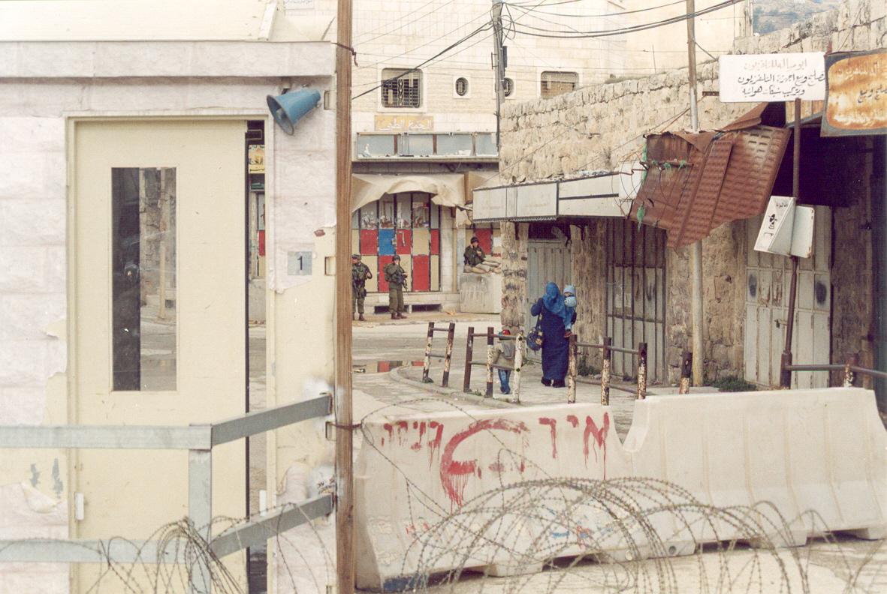

Roberto Castronovo

Leggre in proposito : Center of the Storm, a case of study of human rights abuses in Hebron District, Human Rights Watch ( HRW) April 2001. P.Miller Occupation in Hebron . Publ by Alternative Information Center 2004.

